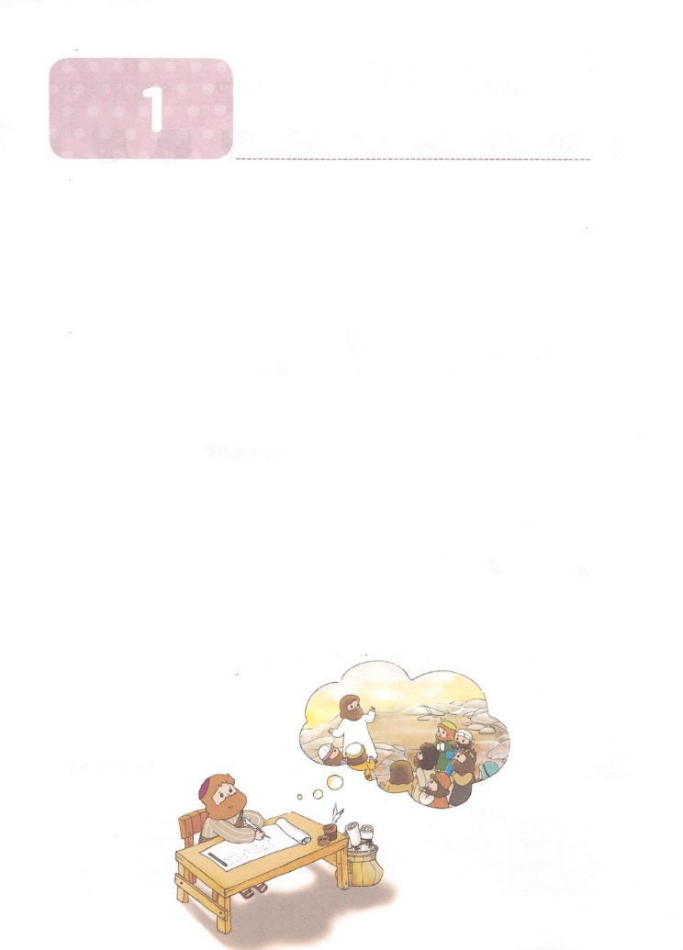

こどもが　しるべき　しとのはたらき

**か**

はじまりの

**1:1～8**　テオピロよ。はので、イエスがないめ、えめられたすべてのことについてき、おびになったたちにによってじてから、にげられたのことにまでびました。イエスはしみをけた、の、らにわれて、ののことをり、くのかなをもって、ごがきていることをたちにされた。らといっしょにいるとき、イエスはらにこうじられた。「エルサレムをれないで、わたしからいたのをちなさい。ヨハネはでバプテスマをけたが、もうもなく、あなたがたはのバプテスマをけるからです。」そこで、らは、いっしょにまったとき、イエスにこうねた。「よ。こそ、イスラエルのためにをしてくださるのですか。」イエスはわれた。「いつとか、どんなときとかいうことは、あなたがたはらなくてもよいのです。それは、がごのをもっておめになっています。しかし、があなたがたのにまれるとき、あなたがたはをけます。そして、エルサレム、ユダヤとサマリヤの、およびのてにまで、わたしのとなります。」

**1.** **カルバリののをくださいました**

1）イエスはですべてをされました（ヨハ19:30）

2）されたイエスはのわりまでともにおられるとされました（マタ28:16～20）

3）ルカはイエス・キリストにするをルカのにしました（使1:1）

**2.** **オリーブのをくださいました**

1）たちにののことをわれました（使1:3）

2）たちにミッションをえられました

3）40われました - をえるでした

**3.** **マルコのののをくださいました**

1）しかし、がまれるとき、をけのてにまでとなりますとされました（使1:8）

2）このみことばをったたちはをわせて、ひたすらりにしました（使1:14）

3）の、マルコののににたされるきがみました（使2:1～47）

- をおろすでした



みことばのタイトル

（）

のをしてをささげ

みことばをのにする

ことまで、すべてがです

ののチェック

　＜どものりの＞

　をむ

るみことば

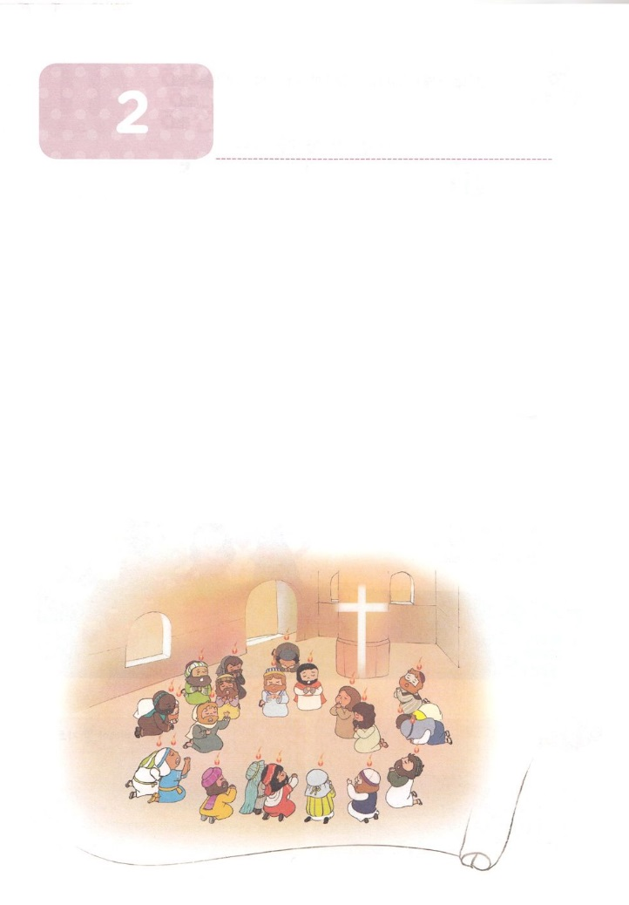

こどもが　しるべき　しとのはたらき

みことばのタイトル

**か**

えの

**2:1**　のになって、みながつにまっていた。

**1.** **でのえをくださいました**

1）イエスの（使1:8）がされました

2）つのりのがされました

3）がまりました（使2:1～47）

**2.** **のがありました**

1）とにちたがてられました（使6:1～7）

2）のきでピリポはエチオピアのにって、でえをえました（使8:26～40）

3）ステパノのによってらされたは、フェニキヤ、キプロス、アンテオケまでもんで

みことばをえました（使徒11:19）

**3.** **のがありました**

1）ステパノのことからこったが、のをくになりました（使11:19～30）

2）バルナバとサウロがアンテオケで、くのをえました（使11:25～26）

3）アンテオケがめて、バルナバとパウロをして、としてしました

（使13:1～4）



（）

のをしてをささげ

みことばをのにする

ことまで、すべてがです

ののチェック

　＜どものりの＞

　をむ

るみことば

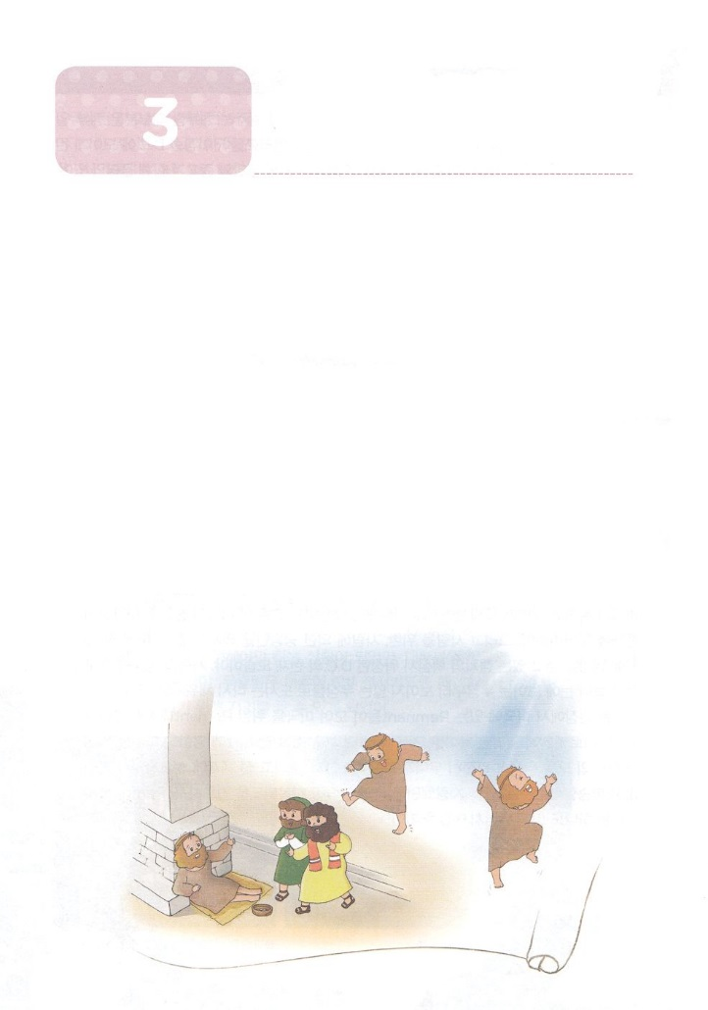

こどもが　しるべき　しとのはたらき

みことばのタイトル

いやしの

**か**

**3:1**　ペテロとヨハネはのりのににってった。

**1.** **ペテロとヨハネがエルサレムのにりにくにこったことです（使3:1～12）**

1）まれつきのなえたをつめました

2）のしののでをめたでした

3）ナザレのイエス・キリストのによって、きなさいとってをってたせるときてきました

**2.** **ステパノのことからこったによってらされたがをえたところ、**

**サマリヤのがかれました（使8:4～8）**

1）ピリポをしてサマリヤのにがえられました

2）サマリヤのにはとったがをろしていました

3）キリストだけをげてでしたとき、がいやされてそのはしました

**3.** **パウロがエペソで、たちをにさせたとき、がれて、アジヤにがべえられました（使19:8～20）**

1）での、のについてじ、させようとしました

2）がじなかったため、らかられてたちをにて、

ツラノのでじました

3）の、みことばをけたところ、アジヤむはすべてのみことばをきました



（）

のをしてをささげ

みことばをのにする

ことまで、すべてがです

ののチェック

　＜どものりの＞

　をむ

るみことば

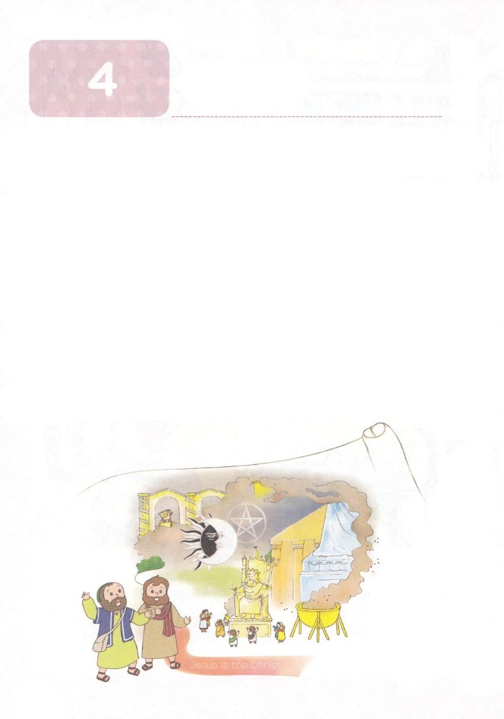

こどもが　しるべき　しとのはたらき

　の

**か**

**19:21**　これらのことがすると、パウロはのしにより、マケドニヤとアカヤをったあとでエルサレムにくことにした。そして、「はそこにってから、ローマもなければならない」とった。

**1.** **はよりきながかれるです（使8:1～40）**

1）ピリポがけない、サマリヤのにってキリストをえました

2）ピリポがえない、エチオピアのにを伝えました

**2.** **はのです**

1）ステパノのによってらされたがとをするをたてました（使11:19）

2）ペテロがにじめられるとがるとなり、がかれるえにつながりました（使12:1～25）

3）アンテオケで、がにされてがまりました（使13:1）

**3.** **しいのです**

1）にわされてバルナバとサウロはにされました（使13:1～4）

2）がっててけなさいというをしてマケドニヤにのをかれました

（使16:6～10）

3）エペソでのがパウロをしてのバプテスマをけました（使19:1～7）

4）エペソでのきなきをしたにローマにかってしました

（使19:21、23:11、27:24）

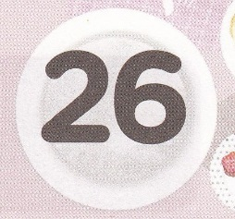

みことばのタイトル

（）

のをしてをささげ

みことばをのにする

ことまで、すべてがです

ののチェック

　＜どものりの＞

　をむ

るみことば